Papelaria

Projeto da Disciplina de BI
Prof. Anderson Nascimento
anderson.nascimento@unigranrio.edu.br

Componentes do Projeto:
Lucas da Cruz Lubanco – lucaslubanco@unigranrio.br
Michelle T. E. de Athayde -michelle.estevinho@unigranrio.br
Victor Cardoso Baptista – victorbaptista@unigranrio.br
Victor Fernandes da Rocha – victorrocha@unigranrio.br

Como Usar Este Template

Este template foi adaptado pelo Prof. Anderson Nascimento para a produção e documentação do Projeto de Business Intelligence. Os exemplos estão com a fonte em vermelho e deverão ser substituídos pelo resultado do seu projeto. Tudo o que está entre <sinal de menor e maior> são instruções sobre o que precisa ser realizado, devendo ser apagado posteriormente.

Histórico de Versões

Data | Versão | Descrição | Autor | Aprovado por
20/03/2020 | -- | Escolha tema projeto | Michelle | Anderson N.
22/03/2020 | 1.0 | Descrição de estudo de caso | Victor Baptista | Anderson N.
24/03/2020 | 1.0 | Preparação da base | Victor Rocha | Anderson N.
26/03/2020 | 1.0 | Montagem do modelo multidimensional | Lucas da Cruz | Anderson N.
15/04/2020 | 1.1 | Modelo Transacional | Michelle | Anderson N.
05/05/2020 | 1.2 | ETL | Victor Rocha | Anderson N.
20/05/2020 | 1.3 | DW | Victor Rocha | Anderson N.
12/06/2020 | 1.4 | Dashboards | Victor Rocha | Anderson N.

Sumário

1 Introdução 5
2 Estudo de Caso 6
2.1 Descrição do Estudo de Caso 6
3 Descrição do Modelo Transacional 7
3.1 Fonte 1 - <Nome da fonte, exemplos: banco de dados transacional de vendas; planilha em Excel de vendas; etc.> 7
4 Proposta de Processo de BI 8
5 Modelo Multidimensional 9
6 Elaboração do Data Warehouse 10
6.1 Definição do DW 10
7 Projeto de ETL 11
7.1 Descrição do Projeto de ETL 11
8 Dashboard 12
8.1 Descrição da Elaboração 12
8.2 Tela do Dashboard 12
9 Conclusão 13
10 Anexos 14

Introdução

Este documento tem por finalidade coletar, analisar e definir as principais necessidades do projeto do estudo de caso papelaria. O documento procura demonstrar os principais problemas atuais e o foco investigativo desejado pelo cliente.

Estudo de Caso

Descrição do Estudo de Caso

Uma empresa que trabalha no ramo de papelaria, deseja verificar sua rede de clientes para poder analisar o cenário verificando o que sai mais e quais clientes compram mais produtos e com que frequência. Após a analise o cliente deseja ter a visualização de seu estoque, o que está em baixa e em alta, a região em que ele lucra mais e o valor bruto de suas vendas.

Descrição do Modelo Transacional

ST_PAPELARIA
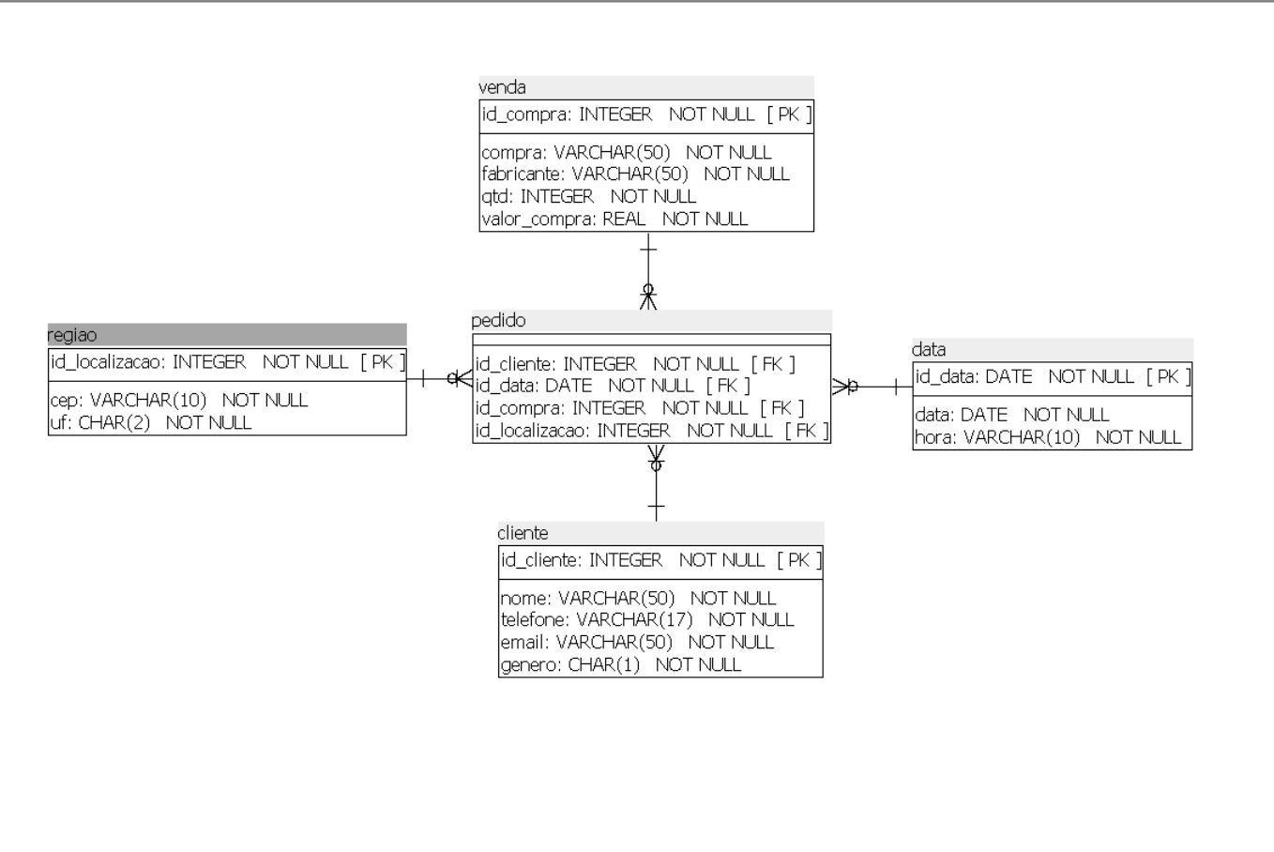

Fonte 1 – Banco de dados transacional de pedido “st_papelaria”

O banco de dados foi carregado através do PDI na stage e tratado de acordo para o início da transformação.

Proposta de Processo de BI

Esta seção apresenta o processo de BI proposto para o projeto.

O processo tem como objetivo efetuar um ETL, aonde se faz a filtragem e tratamento de dados, para que possam ser usados na visualização de dados da papelaria, através da ferramenta Power BI, com uma fácil e fluida interação, podendo filtrar os campos de acordo com o interesse.

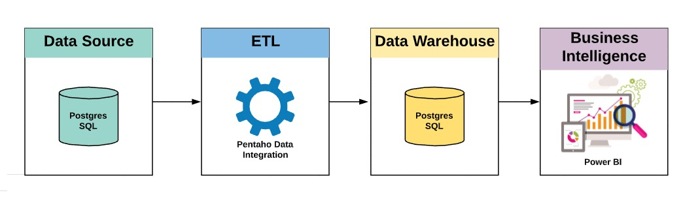

Modelo Multidimensional

Do modelo multidimensional criado no POWER ARCHITECT a tabela DW_PAPELARIA foi importado para o banco de dados Postgre aonde se criou as tabelas e colunas.

DW_PAPELARIA
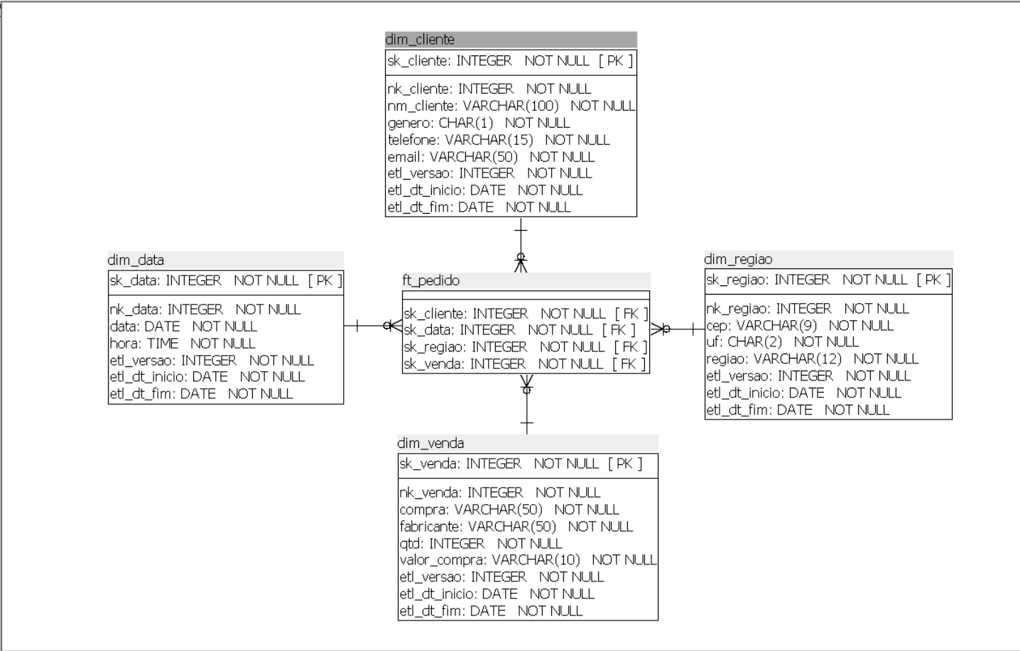

Elaboração do Data Warehouse

O Data Warehouse será a fonte integradora de informações da empresa, a tecnologia será utilizada com o intuito de servir de base para a camada de aplicação que será responsável por fornecer dados para a tomada de decisão na organização.

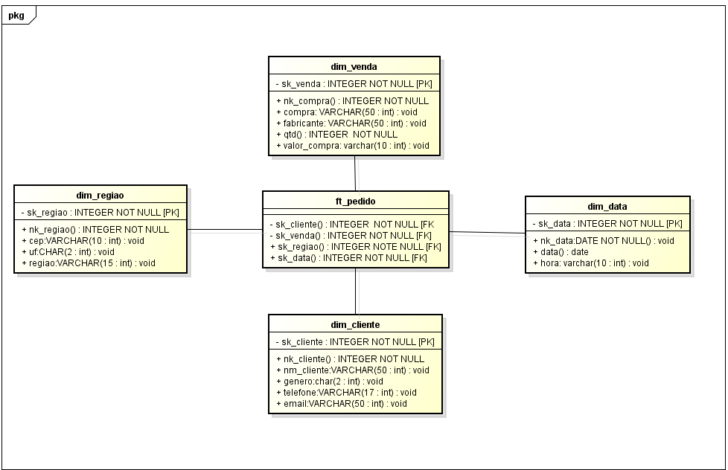

Definição do DW

Arquitetura

Integrada – a escolha foi feita a partir dos dados em que iriamos trabalhar e a melhor adequação.

Abordagem de Construção

Top-Down – foi escolhido esse modelo pois achamos melhor a visualização geral primeiro e aos poucos podendo ir filtrando mais.

Arquitetura Física

Nuvem – como tivemos que trabalhar cada um de suas casas, achamos melhor a nuvem.

Projeto de ETL

Descrição do Projeto de ETL

No PDI foi importado os arquivos Excel, do banco de dados criado no MOKAROO, e tratado os tipos das variáveis, após foi feito um TABLE OUTPUT e os dados foram gravados no banco de dados.
Foi criado um TABLE INPUT para cada tabela criada (cliente, regiao, venda, data) e efetuado o tratamento das mesmas e criado colunas como a de REGIAO que agrupou UF.
Após o tratamento foi feito no POWER ARCHITECT a estrutura da tabela DW_PAPELARIA e importado para o POSTGRE, cada tratamento de tabela ganhou um LOOKUP que cria e importa as SK, ETL_VERSAO, ETL_DT_INICIO, ETL_DT_FIM.
Feito os importe e povoando as novas tabelas (dim_cliente, dim_regiao, dim_data, dim_venda) foi usado a ferramenta MERGE JOIN para importar as SK para as tabelas PEDIDO e FT_PEDIDO.
Ao final foi criada mais uma tabela VENDA para receber os dados a serem usados no POWER BI para a criação da DASHBOARD e interação com o usuário.

Dashboard

Descrição da Elaboração

A dashboard foi criada para possuir o máximo de intuição e informações para a visualização completa dos dados e de fácil acessibilidade. Foram utilizados campos de:

Segmentação de Dados para filtragem de: compra, região/uf, fabricante, genero e data;

Gráfico de Coluna Clusterizado unindo demonstrativos de: compra, uf e valor_compra;

Gráfico de Pizza mostrando: Região e valor_compra;

Cartão mostrando valor bruto com o campo: nk_compra;

Mapa Coroplético focando na: região e uf

Tela do Dashboard

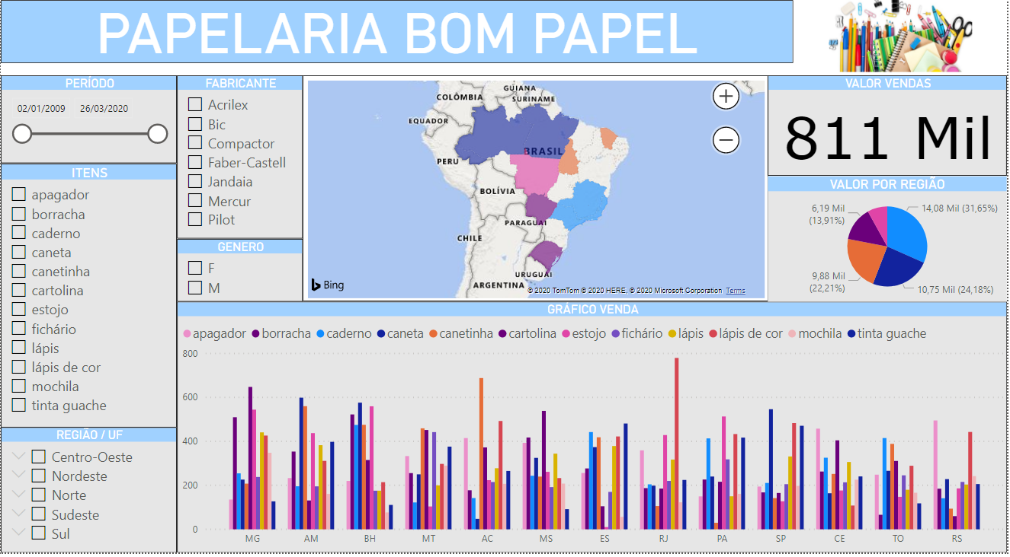

Conclusão

Podemos concluir que o projeto foi de grande valor, pois nos colocou em um cenário real, com dados e experiência parecidas como se realmente estivéssemos efetuando o trabalho para uma empresa. Fizemos bom proveito do conhecimento e aplicamos de forma profissional.

Anexos

1 - etl_tb_excel
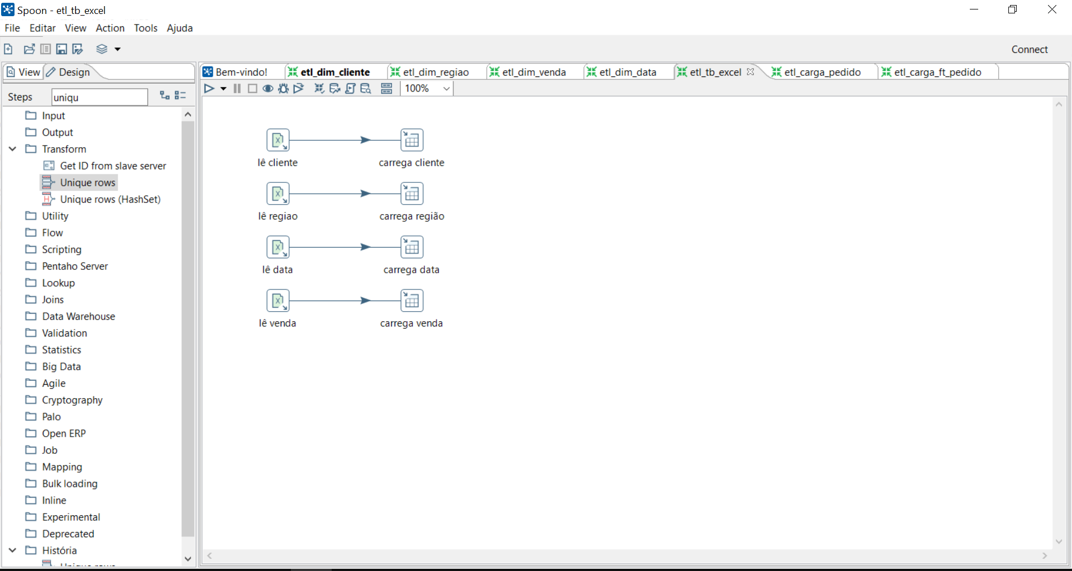

2 - etl_dim_cliente
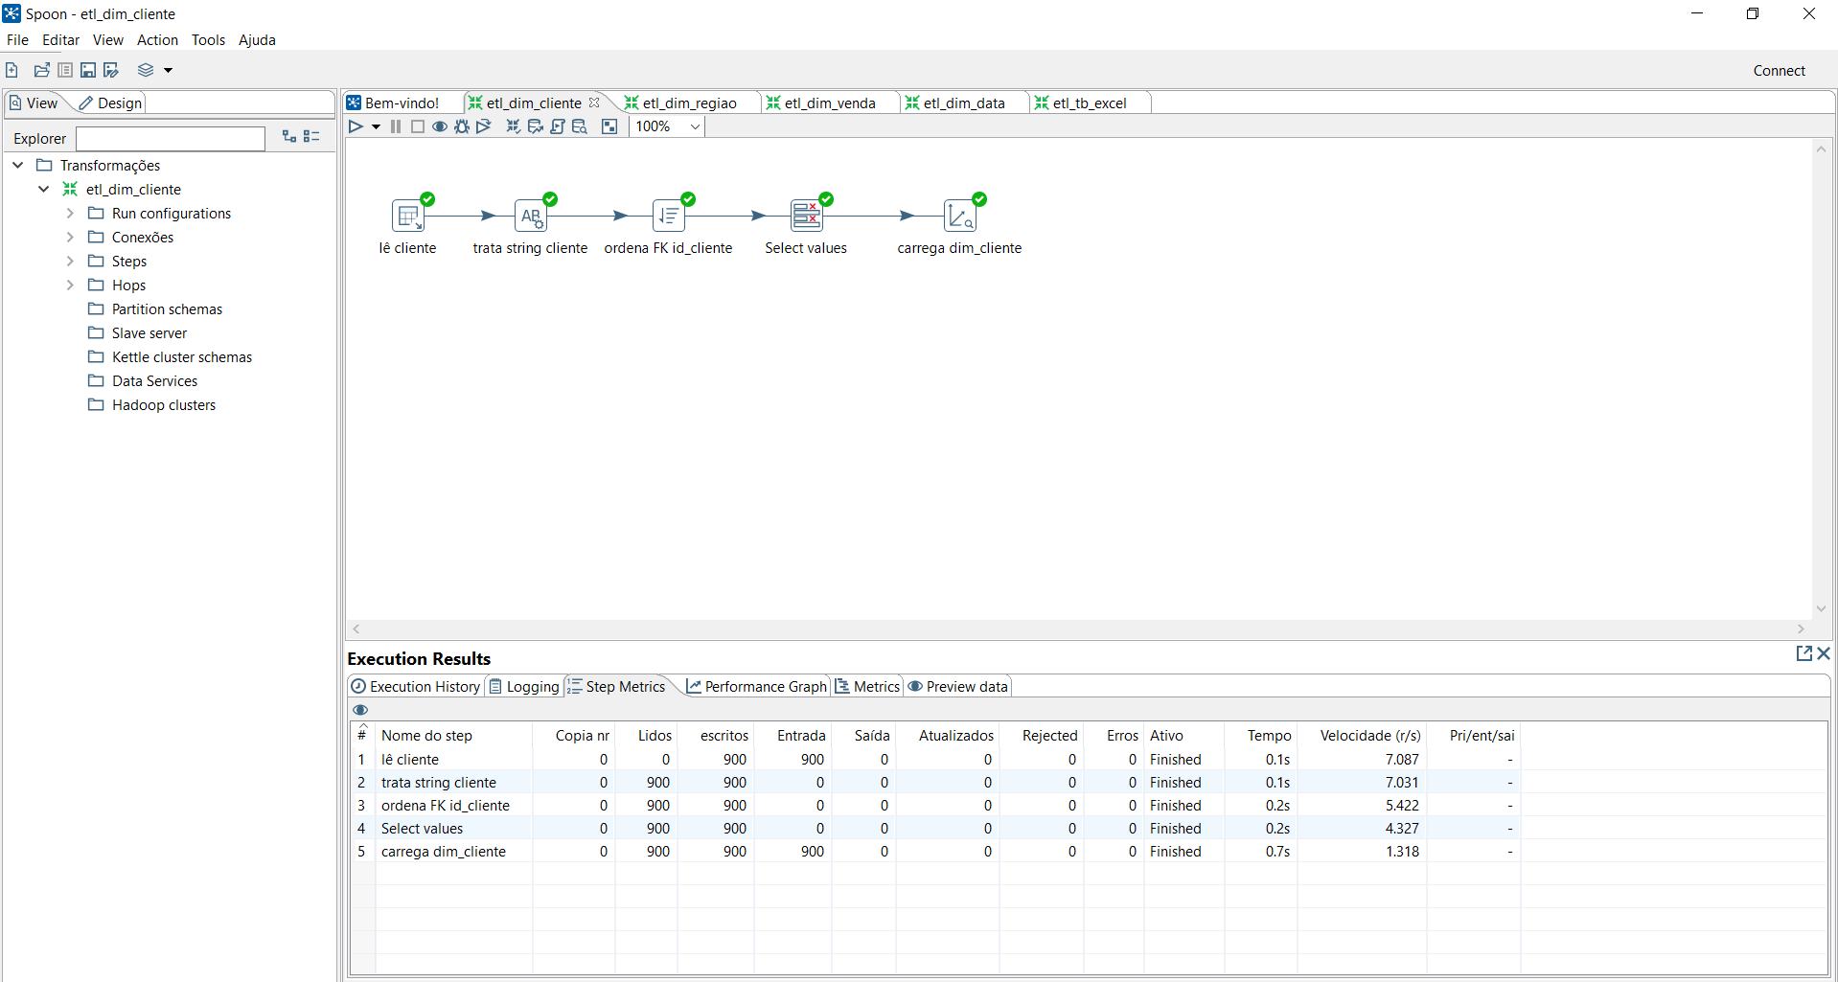

3 - etl_dim_regiao
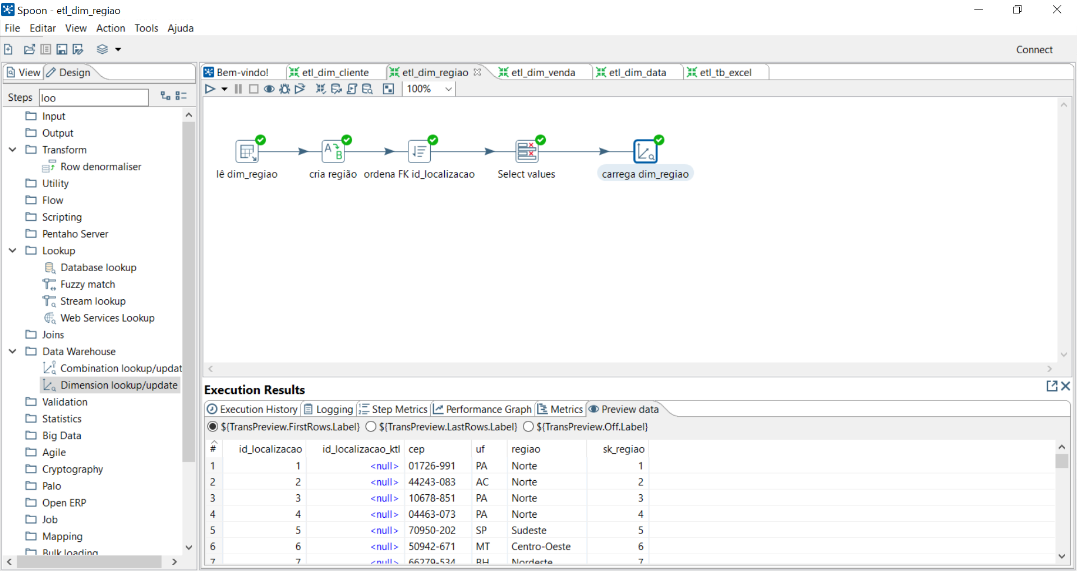

4 - etl_dim_venda
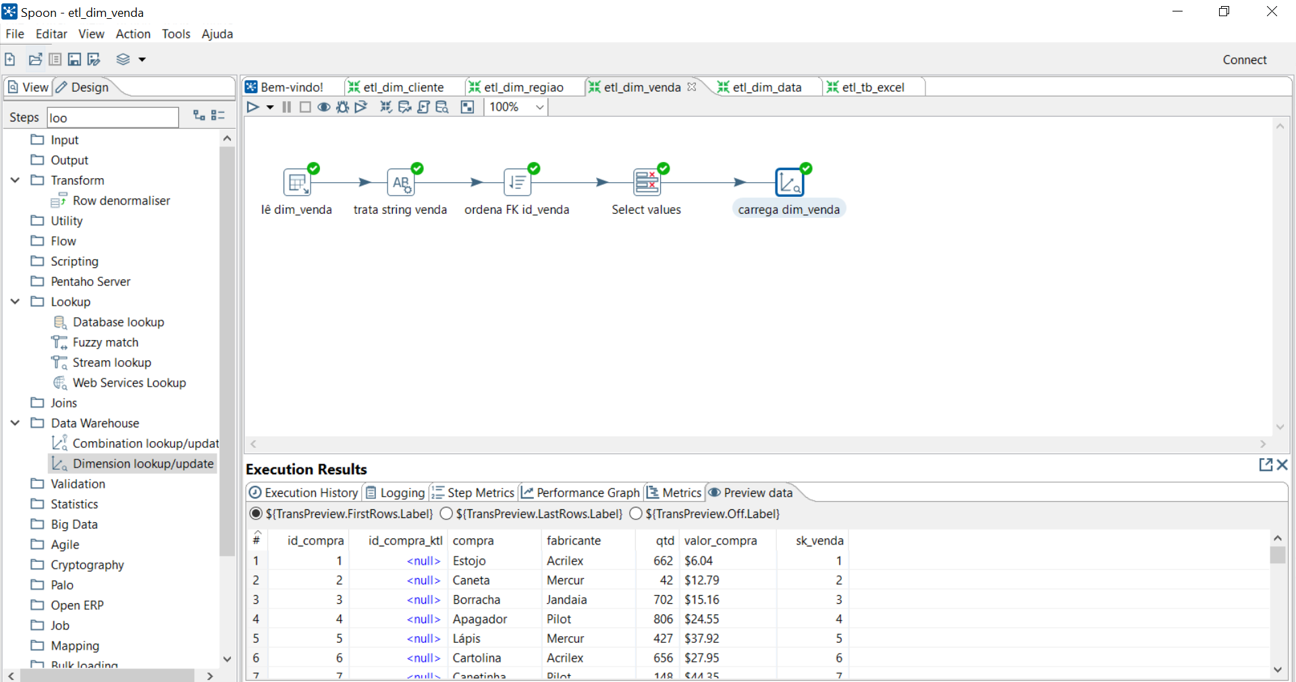

5 - etl_dim_data
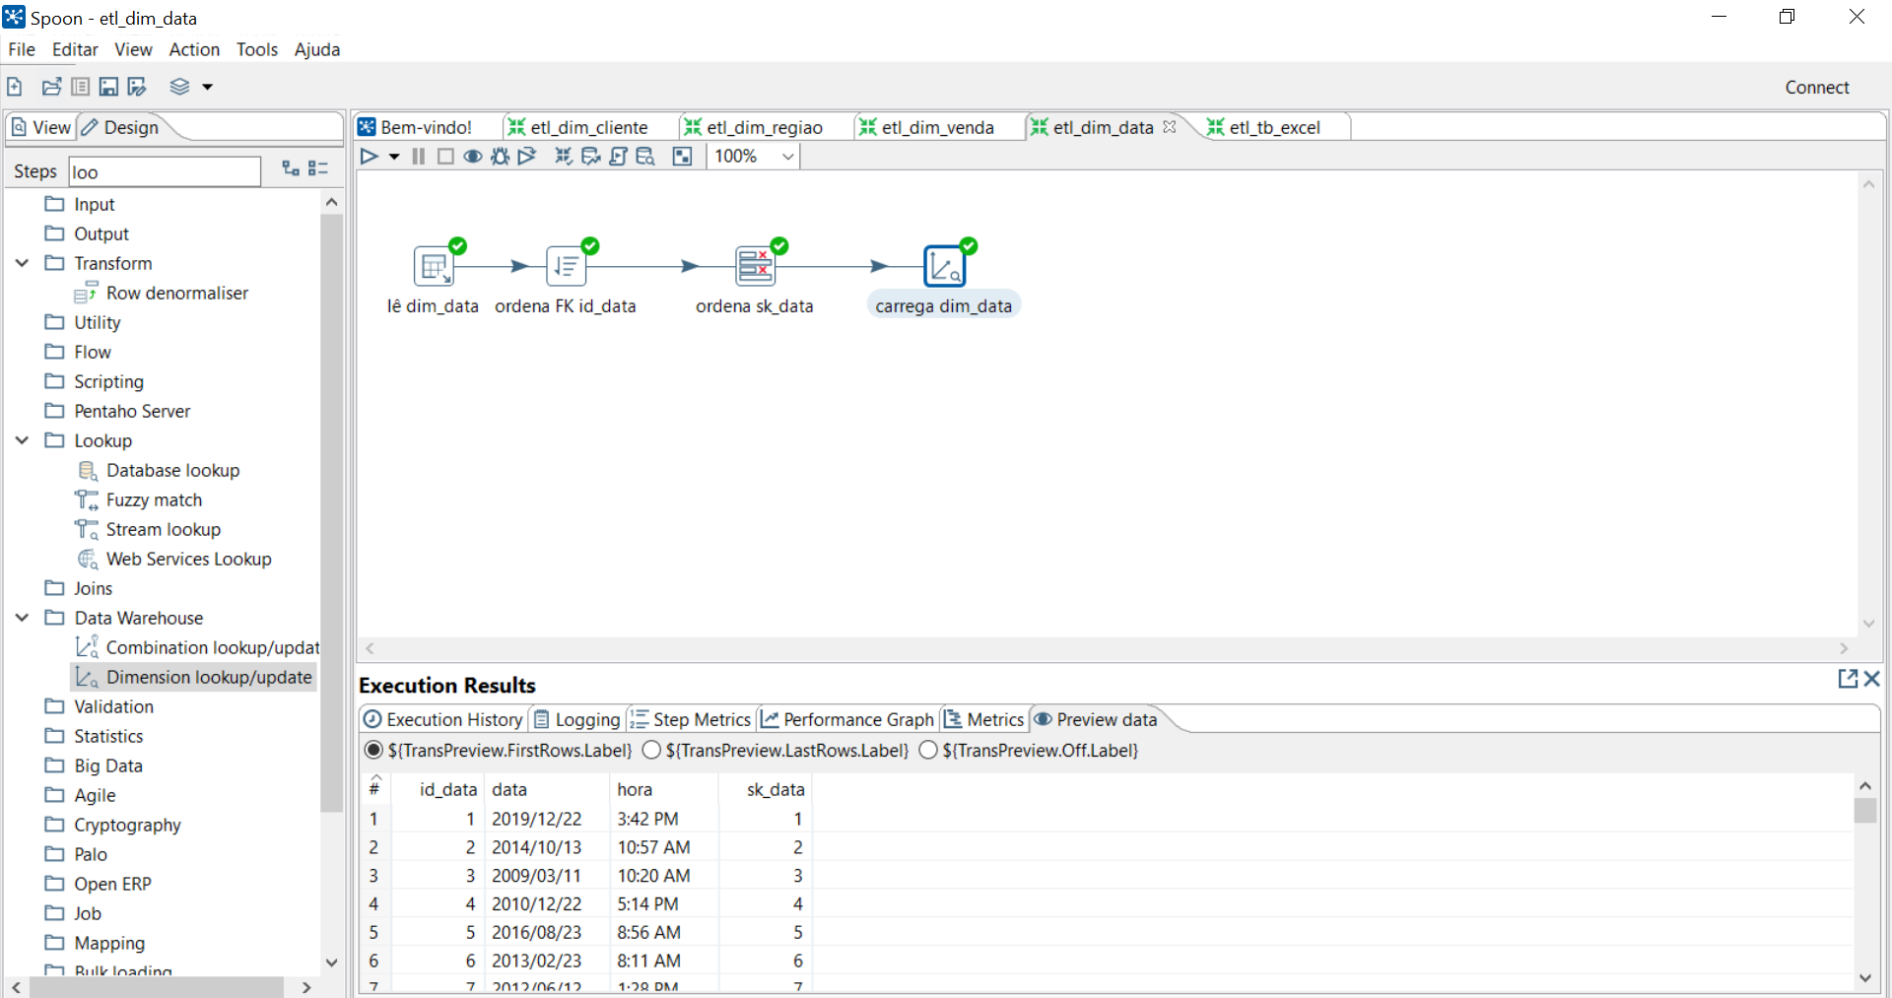

6 - etl_carga_pedido
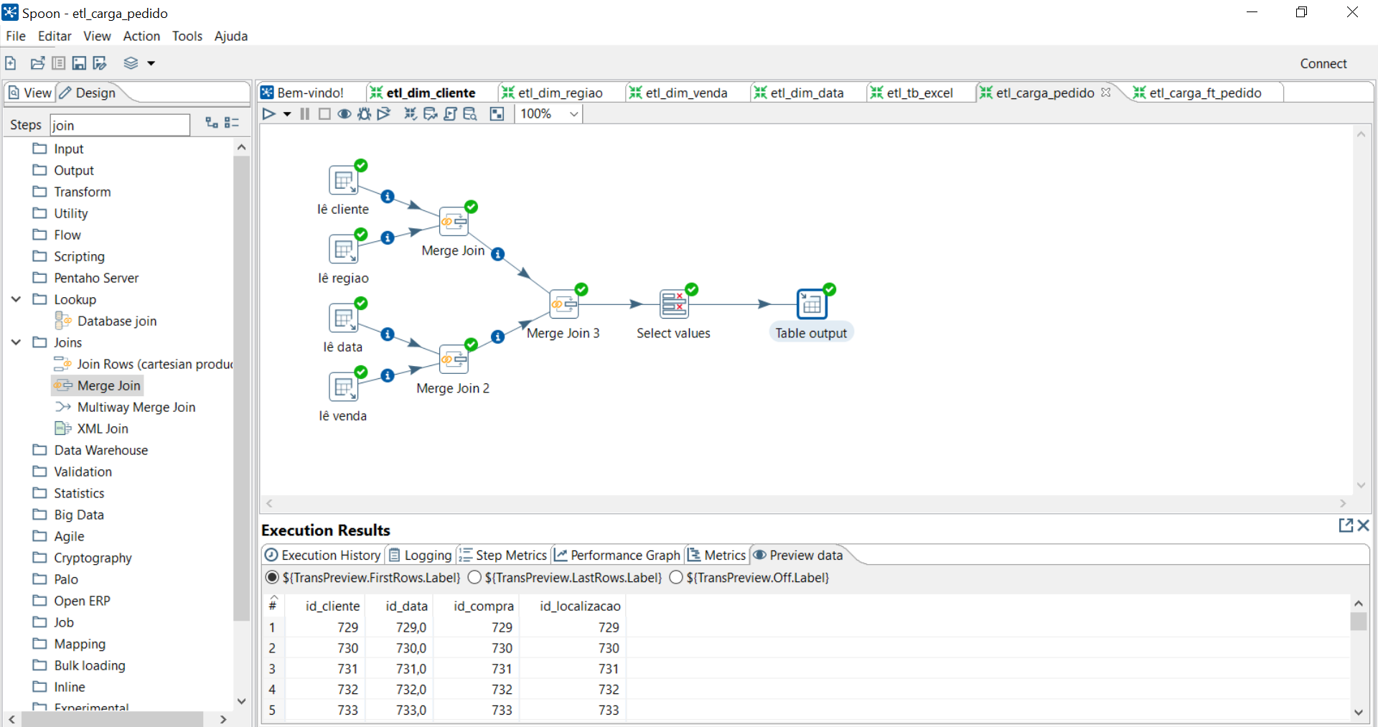

7 - etl_carga_ft_pedido
